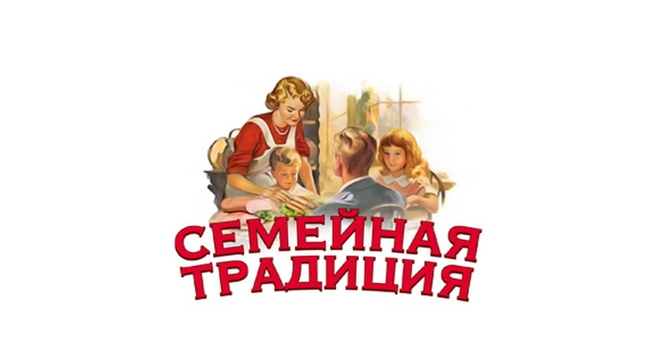
Что такое традиция?
Понятие «традиция» с латыни traditio означает «передавать». То есть с древних времен люди из поколения в поколение передавали что-либо друг другу. И это не всегда что-то материальное, типа семейное поместье, но и какие-то навыки, умения. Традиции олицетворяют некое постоянство и неизменность. Некоторых людей именно это отталкивает, что собственно можно понять. Потому что некоторые обычаи не всегда ложатся нам на душу в том виде, в котором они к нам пришли. Однозначного ответа нет. У каждого есть свое отношение к этому вопросу. Однако позвольте мне поделиться с вами своим видением. Я считаю, что традиции, хоть и являются чем-то постоянным, но в определенной степени в них должна присутствовать гибкость. То есть традиции должны быть приятны и желанны всеми членами семьи. Времена меняются, меняются взгляды на жизнь, появляются новые принципы. Важно это учитывать и двигаться вперед.
Что я имею ввиду. Задача традиций сохранять и передавать из поколения в поколение некие ценности. Бесспорно, это важно. Роль и важность семейных традиций вообще сложно переоценить. Ведь именно они позволяют прочувствовать нам некую общность, почувствовать себя частью чего-то большего, частью семьи, рода, нации. В некотором смысле соблюдение семейных обычаев – это существенная часть воспитания, когда родители делятся с детьми своими ценностями, принципами.
Кроме того, традиции в семье очень сближают. Особенно в случае появления нового члена семьи. Именно семейные обычаи помогают новичку быстрее влиться в новую семью и найти со всеми взаимопонимание.
Так вот, те традиции хороши, которые отвечают своей задаче. А не являются отбыванием повинности, принося только муки.
Например, у нас в семье был в некотором роде авторитарный режим. По обычаю, решения принимали только взрослые. А нас с сестрой в основном лишь ставили перед фактом. Сейчас я понимаю важность приобщения детей к принятию решений, касающихся всей семьи. И поэтому у нас с Олегом появился обычай «Семейный совет», на который собираются все члены семьи, все имеют возможность высказаться и все точки зрения рассматриваются. Можно решать абсолютно разные вопросы, от того, где провести выходные, до решения каких-то конфликтов.
Как их создавать?
Если присмотреться, в семье каждого есть некоторые обычаи и правила. Например, все съезжаются, чтобы отметить семейные праздники, все кушают вместе за одним столом, каждое лето ездят отдыхать на одно и тоже место и так далее. Мужчина и женщина, создавая семью, приносят каждый свой багаж семейных традиций, в которых они выросли. И здесь может возникнуть много разногласий из-за отличия в ценностях. Помочь в этом может только умение договариваться. А также создание своих собственных обычаев и ценностей, которые будут приятны обоим. В целом создать традицию можно из ничего. Каждый поход в магазин, можно превратить в интересный процесс. Например, мы ввели обычай, когда Вика сама выбирала, какой десерт сегодня будет у нас на ужин. А после магазина мы шли кормить голубей, специально купленной для них булочкой. Так Вика стала чувствовать свою важность, ответственно выполняя порученное ей дело по выбору десерта. А кормить голубей всем вместе – это весело!
Какими бывают семейные традиции, примеры:
Настольные игры. Каждое утро после завтрака в выходные дни мы играем в настольные игры.
Совместная трапеза. По возможности мы стараемся всегда есть всей семьей, обмениваясь новостями за столом.
Банка радости. Мы разукрасили обычную банку и в течении года складываем туда записки с какими-то радостными событиями и впечатлениями, а под новый год достаем и читаем вслух, вспоминая сколько хорошего было в уходящем году.
Праздник ошибок. Для праздника ошибок мы выбрали вечер пятницы. Чаще всего это вечер пиццы. Суть праздника в том, чтобы каждый поделился своими ошибками и какой опыт он оттуда вынес. Так мы учимся видеть позитивные стороны ошибок.
Вечер поддержки, где можно отмечать новые достижения друг друга.
Дежурство по дому. Составляется график с перечнем задач. У дежурного есть знак отличия – бейдж, повязка. Дежурный может делать замечания, которых нужно слушаться. Детям это особенно нравится. Иногда покомандовать. Они чувствуют равноправие. И тогда, когда взрослые дежурят, малыши тоже слушаются, главное с удовольствием.
Конверты любви. Например, на холодильник вешаются разукрашенные конверты с именами членов семьи. Друг другу пишутся записки с благодарностью, пожеланиями, выражением любви. А когда становится грустно – почитаешь такие записки – и на душе легчает. Кроме того, такая игровая форма, сильно стимулирует малышей учится читать и писать.
Семейный кинотеатр. Совместный просмотр фильмов. Мы, например, любим смотреть научные и исторические фильмы ВВС.
Всевозможный четверг. День, когда можно то, что обычно ограничивается: ложится поздно, не убирать постель, много телевизора и так далее. Когда ребенок знает, что у него есть такой волшебный день, его законный день, то в течении всего остального времени ему легче справляться со своими обязанностями и капризов становится гораздо меньше.
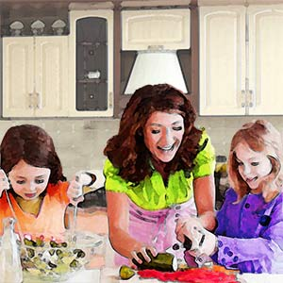
День, когда меняемся ролями с детьми. Дети сами составляют меню, готовят с нашей помощью, следят за временем отбоя и так далее. Опять же такая игровая форма, помогает им научится ответственности.
День кулинарного шедевра. Находим необычный рецепт и готовим вместе.
Семейное блюдо. Готовим вместе. К примеру, традиционные блюда на Новый год. Чистка овощей на салаты, всегда за папой с детьми. Дети придумывают украшение торта.
Готовим подарки вместе. Какие-то поделки, рисунки или блюда, смешные фотографии для бабушек, дедушек и других членов семьи
День нового опыта. Попробовать что-то впервые. Например, научится кататься на роликах.
Совместные походы куда-либо: парки, катки, детские центры и так далее.
Блог Олега и Симоны Любимовых.

Интересные семейные традиции.
Шляпа именинника. Найдите шляпу, которая хорошо подойдет всем членам семьи и сделайте ее официальной шляпой именинника. Идея в том, чтобы каждый в свой день рождения сидел в этой шляпе за праздничным столом хотя бы некоторое время.
Кухни народов мира. Если в вашей семье любят готовить, это отличный способ проявить свои кулинарные способности. Просто два раза в месяц, или чаще, выбирайте страну и устраивайте вечера национальной кухни. Один ужин может быть мексиканским, другой — итальянским или индийским. Можно привлечь к этой традиции других родственников или друзей и устраивать такие вечера по очереди.
Приятные слова. А вот еще один хороший пример интересной семейной традиции. Можно писать короткие записки с приятными словами и класть их близким в контейнер или пакет с обедом. Это могут быть признания, напоминания или комплименты. Вашим родным будет приятно находить такие заметки во время перекуса на работе или в школе.
Следы Деда Мороза. Пока дети не выросли и верят в то, что подарки под елкой оставляет Дед Мороз, отличной идеей будет оставлять его следы по всей квартире. Наутро дети с интересом обнаружат, что Дед мороз заглянул к ним в комнату, в холодильник и даже помылся в ванной с дороги. Следы можно сделать блестками через трафарет или вырезать из бумаги.
Шар желаний. Интересной семейной традицией может стать запуск в небо воздушного шара с желанием в День рождения. Дети могут запускать шарик с цифрой обозначающей сколько лет им исполнилось.
Особенные украшения на елку. Например, игрушки на елку из пластики с отпечатком дочкиной ладошки. Такие новогодние украшения останутся в семье навсегда, их приятно будет доставать каждый год, сравнивать, вспоминать и умиляться.
Зубная фея. Зубную фею придумал испанский писатель Луис Колома. Она пришла из сказки для маленького короля Испании. Теперь во многих странах выпавшие молочные зубы прячут под подушку для зубной феи. Утром вместо зуба дети находят монетки или маленькие подарки.
Таинственные поездки. Раз в год можно выбирать тайный пункт назначения и везти туда всю семью. Это может быть пикник у реки или близлежащий город. Самое приятное – смотреть как домочадцы выглядывают из окна, пытаясь угадать, куда вы отправляетесь.
Именины. В Греции есть традиция празднования именин. Их отмечают в день святого, имя которого носит человек. Именинника поздравляют и дарят подарки. Отличная идея иметь несколько дней рождения в году!
Новогодний календарь. Это специальный календарь, который показывает сколько дней осталось до Рождества или Нового года. Обычно, это мешочки с конфетами, которые вы открываете каждый день, чтобы почувствовать приближение праздника.
Обратный отсчет дней до Дня рождения. Особенно понравится детям, которые всегда с нетерпением его ждут. Некоторые взрослые тоже очень любят этот день. К тому же многие малыши любят знать, когда наступит День рождения родителей. А вообще такой календарь сработает для любого важного события семьи.
Первый класс. В Германии в свой первый школьный день детям дарят кульки в форме конфет. Такие упаковки дети обычно клеят и разрисовывают сами, а родители наполняют их приятными мелочами: школьными принадлежностями, сладостями и игрушками.
Охота за пасхальными яйцами. Эта традиция соблюдается в разных странах. Родители прячут в разных местах шоколадные яйца, которые принес пасхальный кролик. А дети должны их найти. Выигрывает тот, кто нашел больше яиц.
Баночка достижений. Идея этой семейной традиции заключается в том, чтобы записывать и складывать в баночку свои достижения. Это очень мотивирует и помогает справиться с трудностями. А в конце года можно легко подвести итоги. Такую баночку можно завести как для каждого, так и для достижений семьи в целом.
Однажды в субботу. Вся семья пишет на небольших бумажках идеи того, что они хотели бы попробовать в выходные. Каждую субботу достается одна бумажка с идеей, которую нужно непременно реализовать.
Новогодняя анкета. Каждый год члены семьи заполняют анкету с вопросами. Вопросы могут быть разные — от целей на год до любимых подарков. Это поможет лучше узнать и помочь друг другу в реализации планов. А родители так смогут выяснить, что можно подарить ребенку.
Цветы от папы. Отличной традицией станут цветы от папы на важные для дочки праздники. Ведь девочки тоже мечтают получать цветы на День рождения и 8 марта.
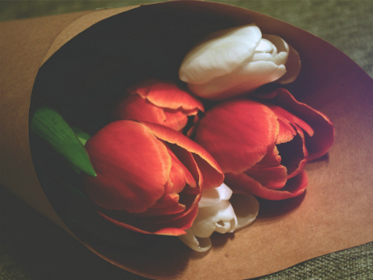
Семейные рецепты с фото. Когда вы с детьми или близкими готовите любимые блюда, фотографируйте процесс. Когда фото и блюд наберется много, составьте фото-книгу с рецептами и включите в нее сделанные снимки. Такая вещь станет настоящей семейной реликвией, которую можно передавать из поколения в поколение
Цитата недели. Каждую неделю вы с семьей можете выбирать мотивирующие слова, которые будут задавать тон и настроение на следующие 7 дней. Цитату можно записывать на листочке и магнитить на холодильник или повесить для этой цели меловую доску.
Капсула времени. Каждый год можно анализировать, как вы его провели, что важного произошло, чего достигли. Все это можно погрузить в небольшую баночку, добавить туда детские рисунки и какие-то мелочи и закопать «будущим поколениям». Это помогает детям учиться анализировать, подводить итоги и строить планы. А если удастся раскопать такую капсулу времени через несколько лет – будет очень весело вспоминать и сравнивать жизнь и интересы семьи тогда и сейчас. Примеров интересных семейных традиций очень много. Какие-то из них соблюдаются в разных странах, какие-то родились в отдельных семьях. Создание чувства единства, теплоты и близости – бесценно. Нет универсальных правил, которые говорят, как соблюдать семейные традиции. Пробуйте, творите жизнь, которую любите!
Автор: Мария Азбель.
По страницам интернета публикацию подготовила Василенко Л. Г.

